飞书 AI 分镜 → 视频生成工作流
技术需求文档（API 全能力接入版）
需求文档 | v1.0 | 2026-05-06

项目 | 飞书 AI 分镜 → 视频生成工作流
AI 能力 | 文本：gpt-5.4；图片：Nano Banana 2 / GPT Image 2 可切换；视频：Seedance 2.0 API
交互入口 | 飞书自建应用 Chatbot + 消息卡片 + 多维表格
交付范围 | 轻量化分镜协作、并行出图、人工审核、视频生成、满意度归档

目录
本 DOCX 使用 Word / WPS 打开后，可通过“引用 → 更新目录”生成自动目录。以下为正文结构。
- 1. 背景与目标
- 2. 范围与非范围
- 3. 角色与权限
- 4. 端到端流程
- 5. 总体技术架构
- 6. 飞书端设计
- 7. 数据模型
- 8. 后端服务与 API
- 9. 任务编排与状态机
- 10. AI Model Gateway
- 11. 模型适配要求
- 12. 资产存储与归档
- 13. 前后帧自动对齐
- 14. 错误、幂等与重试
- 15. 安全、监控与部署
- 16. 验收标准
- 17. MVP 与路线图
- 18. 参考资料

1. 背景与目标
本项目目标是在飞书内完成从分镜填写、AI 出图、人工审核、视频生成到满意度归档的闭环工作流。系统采用轻量化协作方式，不建设重型中台，核心入口为飞书自建应用 Chatbot 与飞书多维表格。
一句话目标
用户在飞书机器人中创建项目，在多维表格中填写镜头；后端通过 API 并行调用 GPT-5.4、Nano Banana 2 / GPT Image 2、Seedance 2.0，自动回填帧图、视频链接和归档结果。

目标类型 | 说明
业务目标 | 降低分镜到视频生成的操作门槛，减少手动整理 Prompt、下载上传素材、归档文件的重复劳动。
效率目标 | 多个镜头的关键帧、首帧、尾帧并行生成，视频生成异步执行，飞书内实时回填状态。
质量目标 | 通过首帧、尾帧、关键帧和最终视频 Prompt 一起约束视频模型，提升镜头一致性。
扩展目标 | 模型全部走 API，并通过 Model Gateway 抽象，后续可替换图片或视频模型，不改主工作流。

2. 范围与非范围
范围 | 是否首版包含 | 说明
飞书机器人新建项目 | 是 | 创建项目文件夹、复制分镜表模板、返回入口卡片。
AI Prompt 优化 | 是 | 调用 GPT-5.4 API 输出结构化 Prompt。
并行生成关键帧/首帧/尾帧 | 是 | 图片模型可切换 Nano Banana 2 和 GPT Image 2。
人工审核 | 是 | 表格内选择通过/驳回，驳回可重生成。
Seedance 2.0 视频生成 | 是 | 审核通过后异步创建视频任务并轮询回填。
满意度归档 | 是 | 根据满意/不满意移动或复制到对应目录。
前后帧自动对齐 | P2 可选 | 作为项目级和镜头级开关，不默认暴露。
整片自动剪辑/配音/字幕 | 否 | 后续版本扩展。

3. 角色与权限
角色 | 主要操作 | 权限边界
项目创建人 | 创建项目、设置模型、设置默认画幅和视频时长 | 可管理项目配置和成员。
编导/分镜师 | 填写镜号、描述、参考图、Prompt，发起优化和生成帧 | 不能改系统配置和全局限流。
审核人 | 查看帧图、选择通过/驳回、填写驳回原因 | 通过后可触发视频生成。
制片/运营 | 查看进度、标记满意度、下载归档视频 | 不能删除项目基础数据。
系统管理员 | 配置 API Key、Provider、队列、对象存储、监控 | 不参与内容审核。

4. 端到端流程
- 启动：用户通过飞书 Chatbot 输入命令或点击“新建项目”，系统创建空分镜表和项目目录。
- 填写与优化：用户填写镜号、场景描述、参考图、Prompt；可点击“优化 Prompt”调用 GPT-5.4。
- 并行生成帧：系统对当前批次镜头拆分图片任务，并行生成关键帧、首帧、尾帧。
- 审核与视频生成：人工审核通过后，系统将首帧、尾帧、关键帧和最终视频 Prompt 推给 Seedance 2.0。
- 验收与归档：视频链接回填飞书表格，用户标记满意/不满意后自动归档到对应目录。

5. 总体技术架构
系统采用事件驱动和异步任务架构。飞书回调接口只做鉴权、参数校验和任务创建，不同步等待 AI 生成结果。生成、轮询、下载、上传、回填由 Worker 执行。
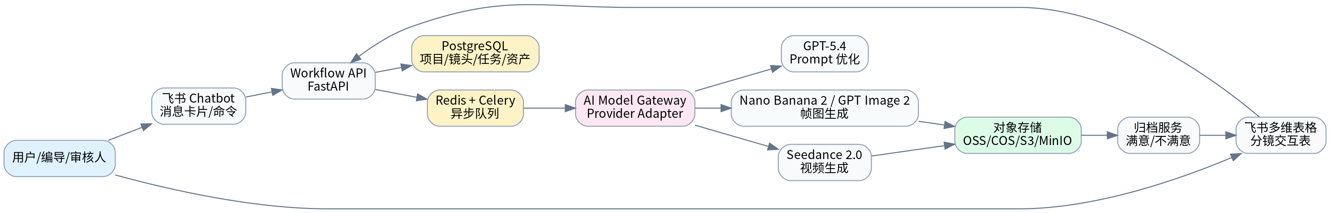
层级 | 组件 | 技术建议 | 职责
交互层 | 飞书 Chatbot + 消息卡片 | 飞书自建应用 | 项目创建、操作入口、进度通知、失败重试。
协作层 | 飞书多维表格 | Bitable API | 分镜填写、状态选择、结果展示。
API 层 | Workflow API | FastAPI | 接收回调、创建任务、项目/镜头接口。
编排层 | Job Orchestrator | Celery + Redis | 任务拆分、限流、重试、幂等、状态机。
数据层 | PostgreSQL | SQLAlchemy/Alembic | 项目、镜头、任务、资产、成本、审计。
模型层 | Model Gateway | Provider Adapter | 统一封装 GPT-5.4、图片模型、Seedance 2.0。
资产层 | 对象存储 | S3/OSS/COS/MinIO | 保存参考图、帧图、视频、归档文件。

6. 飞书端设计

6.1 机器人指令与卡片按钮
功能 | 入口 | 后端动作 | 结果
新建项目 | /new_storyboard 或卡片按钮 | 创建项目、复制模板、创建目录 | 返回项目卡片和表格链接。
同步表格 | 卡片按钮 | 读取多维表格记录并更新本地 DB | 返回同步结果。
优化 Prompt | 卡片按钮或状态=待优化 | 创建 prompt.optimize 任务 | 回填结构化 Prompt。
生成帧 | 卡片按钮或状态=待生成帧 | 按镜头拆分图片任务 | 回填关键帧/首帧/尾帧。
生成视频 | 审核状态=通过 | 创建 Seedance 视频任务 | 回填视频链接。
归档 | 满意度变更 | 移动/复制视频到归档目录 | 回填归档链接。

6.2 多维表格字段
字段 | 类型 | 填写方 | 说明
镜号 | 文本/数字 | 自动/人 | 排序和文件命名。
场景描述 | 长文本 | 人 | 粗略分镜描述。
参考图 | 附件 | 人 | 视觉方向、角色、场景参考。
关键帧提示词 | 长文本 | 人/AI | 核心画面 Prompt。
首帧提示词 | 长文本 | 人/AI | 镜头起始画面 Prompt。
尾帧提示词 | 长文本 | 人/AI | 镜头结束画面 Prompt。
视频 Prompt | 长文本 | AI/人 | 送入视频模型的连续镜头 Prompt。
负面 Prompt | 长文本 | AI | 避免变形、闪烁、错字等。
图片模型 | 单选 | 人/默认 | nano_banana_2 / gpt_image_2 / 跟随项目默认。
关键帧图 | 多附件/链接 | AI | 默认生成多张候选。
首帧图 | 附件/链接 | AI | 用于视频生成。
尾帧图 | 附件/链接 | AI | 用于视频生成。
审核状态 | 单选 | 人/AI | 驱动状态机。
视频链接 | 链接/附件 | AI | 生成后回填。
满意度 | 单选 | 人 | 满意/不满意，用于归档。

7. 数据模型
飞书多维表格是用户协作界面，不建议作为唯一系统数据库。后端需要保存任务状态、资产版本、Provider 原始返回、错误和成本，避免表格误改导致任务不可恢复。
表 | 关键字段 | 说明
projects | id, name, feishu_app_token, table_id, folder_tokens, model_config | 项目配置、飞书资源和默认模型配置。
shots | project_id, feishu_record_id, shot_no, prompts, status, prompt_version | 镜头主数据，映射飞书每一行。
generation_jobs | job_type, status, provider, model_id, idempotency_key, provider_task_id | 所有异步任务统一记录。
assets | asset_type, storage_uri, public_url, feishu_file_token, prompt_hash | 图片、视频、参考图资产。
cost_logs | provider, model_id, usage, estimated_cost, actual_cost | 模型成本和用量。
audit_logs | actor_open_id, action, payload, created_at | 关键操作审计。

CREATE TABLE generation_jobs (
id UUID PRIMARY KEY,
project_id UUID NOT NULL,
shot_id UUID,
job_type TEXT NOT NULL,
provider TEXT,
model_id TEXT,
status TEXT NOT NULL DEFAULT 'queued',
prompt_version INTEGER,
idempotency_key TEXT UNIQUE NOT NULL,
input_payload JSONB NOT NULL DEFAULT '{}'::jsonb,
output_payload JSONB NOT NULL DEFAULT '{}'::jsonb,
provider_task_id TEXT,
retry_count INTEGER NOT NULL DEFAULT 0,
error_code TEXT,
error_message TEXT,
created_at TIMESTAMPTZ NOT NULL DEFAULT NOW()
);

8. 后端服务与 API
服务 | 职责 | 关键接口/方法
ProjectService | 创建项目、复制模板、初始化文件夹 | create_project, copy_template, init_folders
ShotService | 同步表格、解析字段、维护镜头 | sync_from_feishu, update_shot_status
PromptService | GPT-5.4 Prompt 优化 | optimize_prompt
FrameService | 拆分图片任务、选择 Provider、回填结果 | generate_frames, retry_failed_frames
VideoService | 创建 Seedance 任务、轮询、下载视频 | generate_video, poll_video_task
ArchiveService | 满意度归档 | archive_by_satisfaction
FeishuAdapter | 卡片、多维表格、云空间封装 | send_card, search_records, batch_update
AssetService | 上传、下载、签名 URL、归档路径 | put_object, sign_url, copy_object
StateMachine | 状态合法性校验 | can_transition, transition

POST /webhooks/feishu/events
POST /webhooks/feishu/card-actions
POST /webhooks/feishu/bitable-trigger
POST /api/projects
POST /api/projects/{project_id}/sync
POST /api/projects/{project_id}/generate-current-batch
POST /api/shots/{shot_id}/optimize-prompt
POST /api/shots/{shot_id}/generate-frames
POST /api/shots/{shot_id}/generate-video
POST /api/shots/{shot_id}/archive
GET /api/jobs/{job_id}
POST /api/jobs/{job_id}/retry
POST /webhooks/providers/seedance

9. 任务编排与状态机
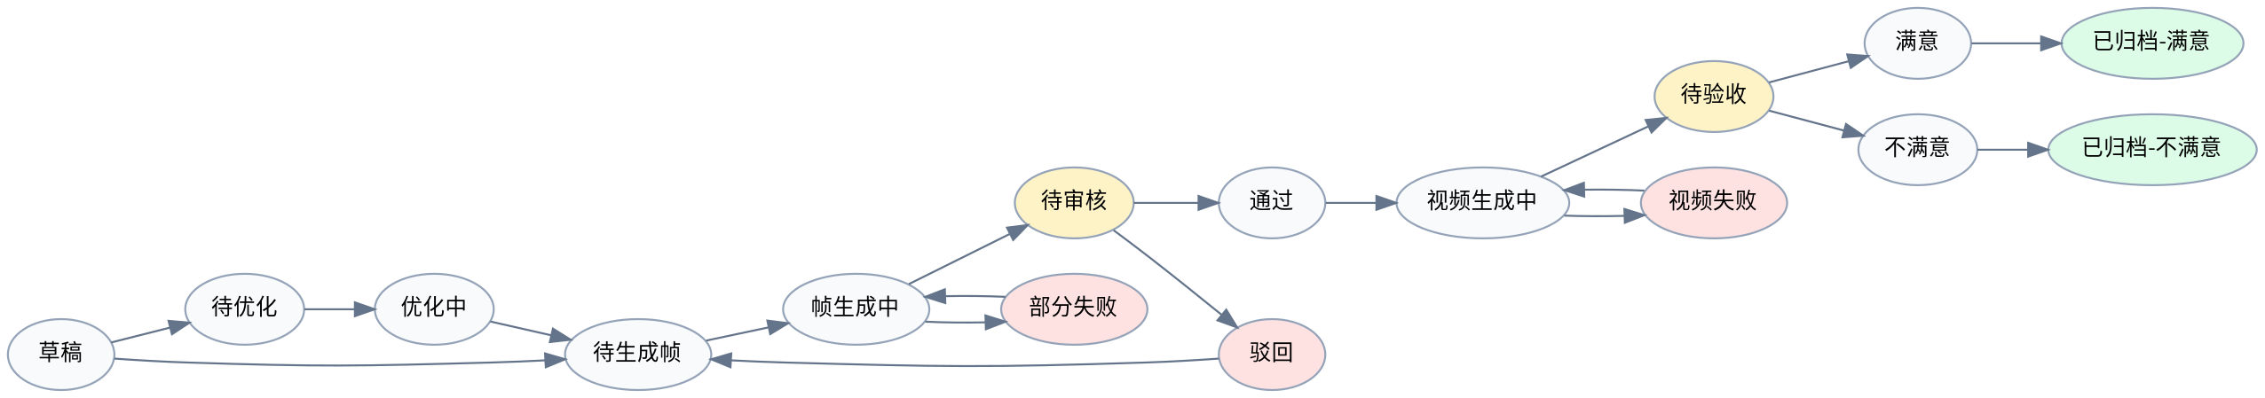
队列 | 任务类型 | 说明
prompt.optimize.queue | prompt_optimize | GPT-5.4 结构化 Prompt 优化。
image.generate.queue | first_frame / last_frame / keyframe | 图片任务并行生成。
video.generate.queue | video_generate | Seedance 异步任务创建和轮询。
feishu.backfill.queue | bitable_update / card_update | 合并飞书回填，处理限流重试。
archive.queue | archive_video | 满意度归档。
provider.polling.queue | poll_video_task | 视频 Provider 轮询。

并发项 | 默认值 | 说明
单项目图片并发 | 10 | 防止误触发大量生图。
单项目视频并发 | 2 | 视频成本和耗时更高。
图片任务最大重试 | 3 | 指数退避：30s、2min、5min。
视频轮询间隔 | 10s | 可配置，最大轮询 180 次。
飞书回填批大小 | 50 | 减少 API 请求和限流风险。

10. AI Model Gateway
Model Gateway 是业务逻辑和具体模型 API 的隔离层。主流程只依赖 TextProvider、ImageProvider、VideoProvider 三类接口。
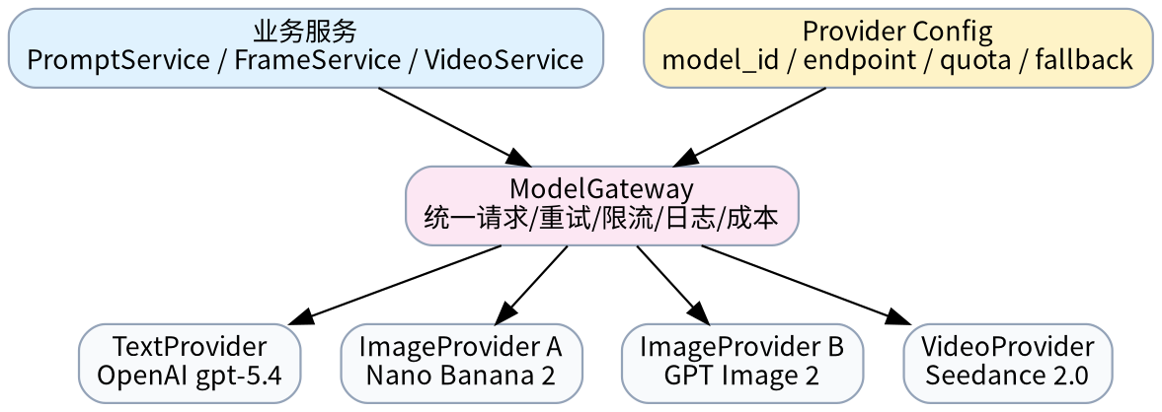
ai:
text:
provider: openai
model_id: gpt-5.4
reasoning_effort: low
image:
default_provider: nano_banana_2
fallback_provider: gpt_image_2
providers:
nano_banana_2:
vendor: google
model_id: gemini-3.1-flash-image-preview
gpt_image_2:
vendor: openai
model_id: gpt-image-2
video:
provider: seedance_2_0
model_id: ${SEEDANCE_MODEL_ID}
default_duration: 5
default_resolution: 1080p

11. 模型适配要求

11.1 文本：GPT-5.4
- 用途：场景描述补全、关键帧/首帧/尾帧 Prompt 优化、视频 Prompt 生成、前后帧对齐说明生成。
- 必须使用结构化输出 JSON Schema，禁止 Worker 解析自然语言。
- 建议设置低或中 reasoning_effort，默认 temperature 0.3-0.5，降低创作漂移。
- 输入可包含场景描述、参考图 URL、项目风格、上一镜尾帧说明、驳回原因。
{
"keyframe_prompt": "核心画面 prompt",
"first_frame_prompt": "镜头起始 prompt",
"last_frame_prompt": "镜头结束 prompt",
"video_prompt": "连续镜头 prompt",
"negative_prompt": "避免闪烁、角色变形、构图漂移",
"camera_motion": "slow push in",
"consistency_notes": "角色服装、光线、空间布局保持一致",
"style_tags": ["cinematic", "realistic"]
}

11.2 图片：Nano Banana 2 / GPT Image 2
Provider | 工程别名 | model_id | 用途 | 路由策略
Google Gemini | nano_banana_2 | gemini-3.1-flash-image-preview | 默认高并发出图、参考图编辑、首尾帧生成 | 项目默认。
OpenAI | gpt_image_2 | gpt-image-2 | 备用高质量出图、编辑、特定视觉需求 | 模型失败或手动选择时启用。

- 每个镜头默认生成 1 张首帧、1 张尾帧、N 张关键帧，N 默认为 3。
- 图片任务幂等键必须包含 prompt_hash、frame_type、variant_index、provider。
- 输出图片必须先存对象存储，再回填飞书表格。
- 参考图从飞书下载后转存对象存储，传给 Provider 使用签名 URL 或二进制。

11.3 视频：Seedance 2.0 API
- 用途：审核通过后，将首帧、尾帧、关键帧和视频 Prompt 生成连续镜头。
- 调用模式：创建异步任务 → 保存 provider_task_id → 轮询或接收回调 → 下载 mp4 → 存储 → 回填。
- 视频生成前必须校验首帧、尾帧、关键帧、视频 Prompt 和 prompt_version。
- Seedance 任务失败时状态进入“视频失败”，允许重试，但不能覆盖用户已验收或已归档版本。
{
"project_id": "proj_001",
"shot_id": "shot_001",
"prompt": "A continuous cinematic shot...",
"negative_prompt": "flicker, face deformation",
"first_frame_url": "https://storage/shot001_first.png",
"last_frame_url": "https://storage/shot001_last.png",
"keyframe_urls": ["https://storage/shot001_key_01.png"],
"duration": 5,
"resolution": "1080p",
"aspect_ratio": "16:9"
}

12. 资产存储与归档
建议对象存储作为主存储，飞书表格回填预览链接或飞书文件 token。大文件、长视频和归档文件不建议只依赖飞书附件列。
bucket/storyboard-ai/{project_id}/
references/
frames/{shot_no}/
001_v003_first_nano_banana_2.png
001_v003_last_nano_banana_2.png
001_v003_key_01_nano_banana_2.png
videos/
001_v003_seedance_2_0.mp4
archive/satisfied/
archive/unsatisfied/
logs/
满意度 | 目标目录 | 回填状态
满意 | archive/satisfied 或 飞书“通过-满意”文件夹 | 已归档-满意
不满意 | archive/unsatisfied 或 飞书“需重做-不满意”文件夹 | 已归档-不满意

13. 前后帧自动对齐
- 默认关闭，作为项目级和镜头级开关。
- 启用后，第 N+1 镜首帧生成时读取第 N 镜尾帧作为参考图。
- GPT-5.4 生成对齐补充说明：保留角色、服装、光线方向、空间连续性；允许机位和动作变化。
- 若上一镜尾帧缺失或未审核通过，则降级为普通首帧生成，不阻塞主流程。

14. 错误、幂等与重试
错误码 | 场景 | 处理方式
FEISHU_AUTH_FAILED | 飞书鉴权失败 | 停止任务，通知管理员。
FEISHU_RATE_LIMIT | 飞书限流 | 进入回填重试队列。
MODEL_RATE_LIMIT | 模型限流 | 指数退避重试。
MODEL_TIMEOUT | 模型超时 | 自动重试，超过次数后回填错误。
MODEL_CONTENT_REJECTED | 模型安全拒绝 | 不重试，提示用户修改 Prompt。
PROMPT_VERSION_CONFLICT | 旧任务返回时 Prompt 已更新 | 标记 stale，不覆盖新结果。
STATE_INVALID_TRANSITION | 非法状态流转 | 拒绝执行并记录审计日志。

idempotency_key examples:
prompt: project_id + shot_id + prompt_version + "prompt_optimize"
image: project_id + shot_id + frame_type + variant_index + prompt_hash + provider
video: project_id + shot_id + prompt_version + first_asset + last_asset + keyframe_assets_hash
archive: project_id + shot_id + video_asset_id + satisfaction

15. 安全、监控与部署
类别 | 要求
API Key | 只存在后端 Secret，不写入飞书表格，不打印到日志。
飞书回调 | 校验签名、校验 open_id 项目权限，卡片回调快速响应。
文件权限 | 对象存储默认私有，使用签名 URL 或受控飞书文件链接。
日志 | 所有请求带 request_id、project_id、shot_id、job_id。
监控 | 队列积压、Provider 错误率、飞书回填失败率、视频耗时、成本。
部署 | MVP 用 Docker Compose；生产可迁移 K8s，Worker 横向扩展。

services:
api: FastAPI + Uvicorn
worker_prompt: Celery worker -Q prompt.optimize
worker_image: Celery worker -Q image.generate --concurrency=10
worker_video: Celery worker -Q video.generate --concurrency=2
worker_backfill: Celery worker -Q feishu.backfill
postgres: PostgreSQL 16
redis: Redis 7
storage: S3-compatible object storage

16. 验收标准
模块 | 验收标准
项目创建 | 机器人创建项目后，能返回表格链接、创建目录、写入 project 记录。
Prompt 优化 | 点击优化后，GPT-5.4 输出结构化结果并回填表格，失败可重试。
图片生成 | 当前批次内多个镜头并行生成首帧、尾帧、关键帧，支持图片模型切换和 fallback。
审核 | 通过前校验资产和 prompt_version；驳回后可修改 Prompt 重生成。
视频生成 | 审核通过后自动调用 Seedance 2.0，视频完成后保存并回填。
归档 | 满意/不满意自动进入不同目录，状态和归档链接回填。
稳定性 | 重复点击不重复扣费；旧任务不能覆盖新版本；回填失败可恢复。

17. MVP 与路线图
阶段 | 目标 | 主要交付
MVP / P0-P1 | 跑通完整闭环 | 飞书建表、Prompt 优化、并行出图、审核、视频生成、归档。
P2 | 提升稳定性和体验 | 前后帧对齐、成本回填、监控看板、失败恢复工具。
P3 | 创作增强 | 多模型比稿、自动选择最佳关键帧、整片剪辑、字幕/配音扩展。

18. 参考资料
- OpenAI GPT-5.4 Model: https://developers.openai.com/api/docs/models/gpt-5.4
- OpenAI GPT Image 2 Model: https://developers.openai.com/api/docs/models/gpt-image-2
- OpenAI Image Generation Guide: https://developers.openai.com/api/docs/guides/image-generation
- Google Gemini / Nano Banana image generation: https://ai.google.dev/gemini-api/docs/image-generation
- BytePlus ModelArk Seedance 2.0 API Reference: https://docs.byteplus.com/en/docs/ModelArk/1520757
- 飞书多维表格批量更新记录: https://open.feishu.cn/document/server-docs/docs/bitable-v1/app-table-record/batch_update?lang=zh-CN
- 飞书卡片回传交互: https://open.feishu.cn/document/feishu-cards/card-callback-communication?lang=zh-CN
- 飞书云空间上传文件: https://open.feishu.cn/document/server-docs/docs/drive-v1/upload/upload_all?lang=zh-CN

